INDICAÇÃO Nº 2313/2017

Sugere ao Poder Executivo Municipal a roçagem e limpeza de praça na área pública localizada defronte ao parquinho Tom Leite, Rua: Do Raion entre nº 971, 1037 Jardim Esmeralda, neste município.

Excelentíssimo Senhor Prefeito Municipal,

Nos termos do Art. 108 do Regimento Interno desta Casa de Leis, dirijo-me a Vossa Excelência para sugerir que, por intermédio do Setor competente, seja realizada a roçagem e limpeza de praça na área pública localizada defronte ao parquinho Tom Leite, Rua Do Raion entre nº 971, 1037 Jardim Esmeralda, neste município.
Justificativa:
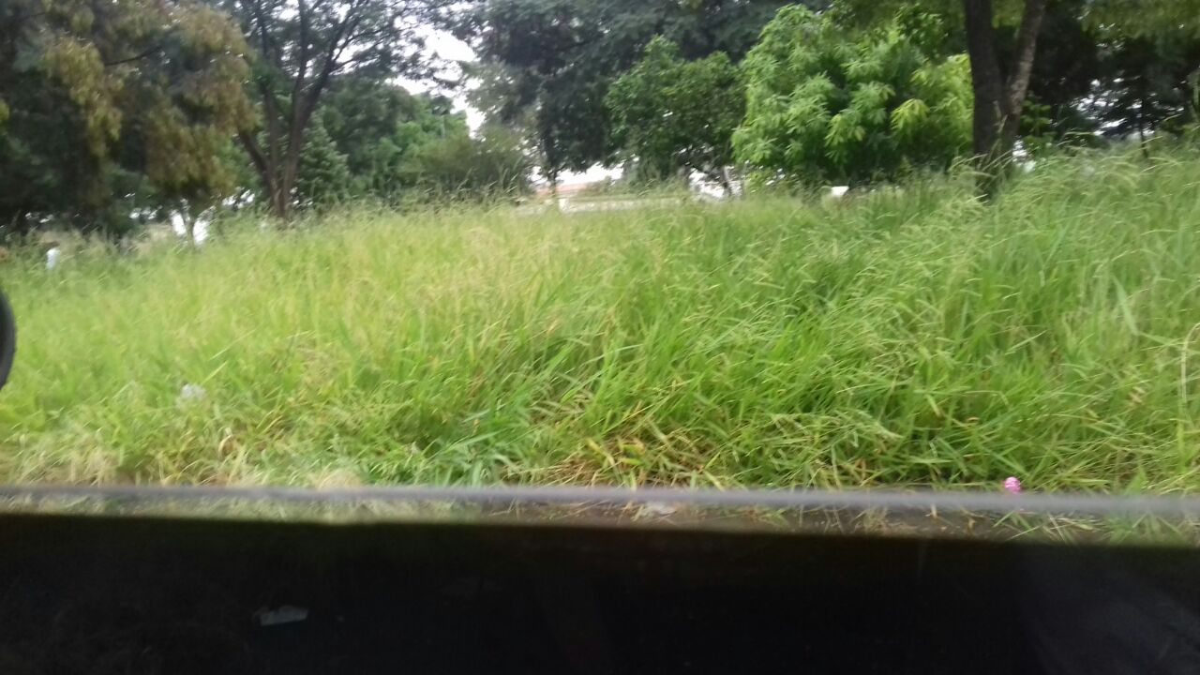
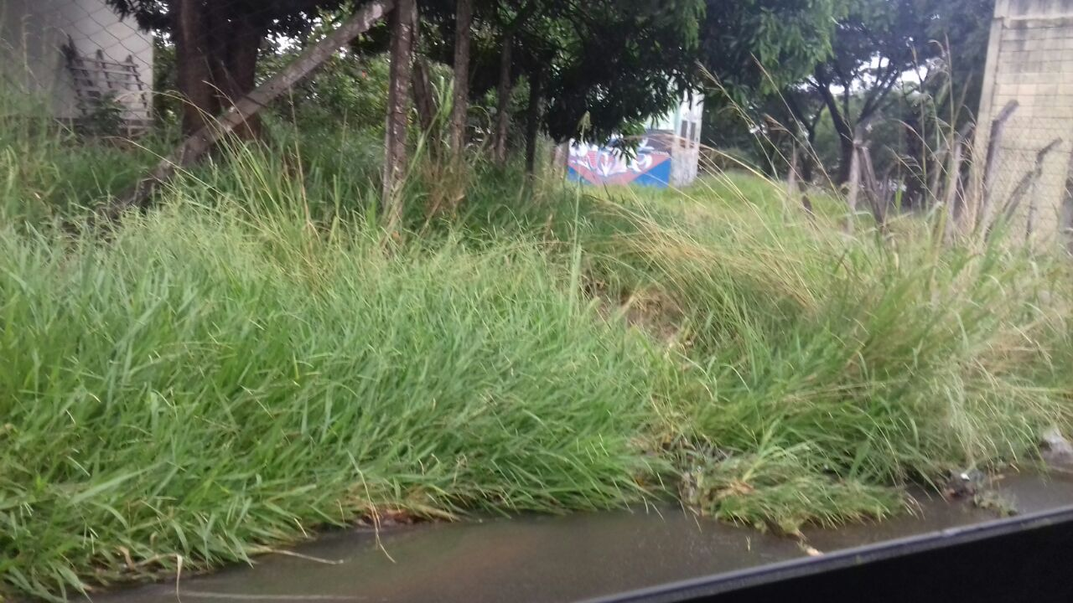
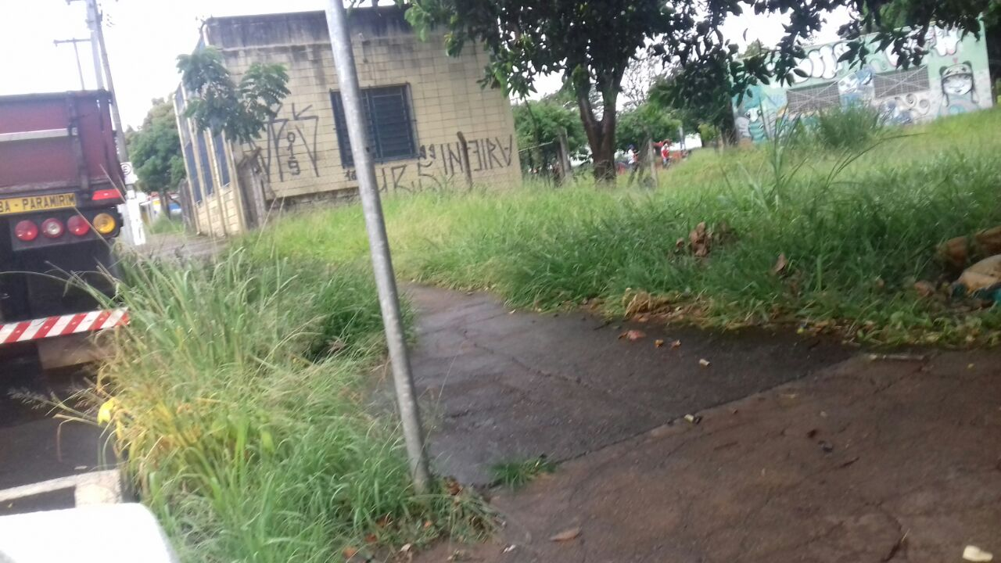

Munícipes procuraram por este vereador solicitando a roçagem e limpeza no referido local, devido ao mato alto e aparecimento de animais peçonhentos, o que coloca em risco a população. Este é um pedido não somente deste vereador, mas de todos os moradores do bairro que pedem com urgência que o problema seja resolvido o mais rápido possível.

Plenário “Dr. Tancredo Neves”, em 03 de março de 2017.

JESUS VENDEDOR

-Vereador / Vice Presidente-

